Кубок Гармонии. Элемент Третий: Смех
Редакторы: Руслан Алиев, Артём Рожков, Александр Евтушков

Тур 1
Редакторы: Александр Евтушков
Редактор благодарит Руслана Али́ева, Арсения Го́лубя, Дениса Караба́нова, Юрия Короле́нко, Александра Кудря́вцева, Елену Ла́зареву, Джессику Либерма́нн-Ана́нич, Артёма Рожко́ва, Марию Трефи́лову, Анну Циле́вич, Илью Фре́йдкина, Тимура Юшко́, а также команду «Крамбамбу́ля» за тестирование вопросов и ценные замечания.

Вопрос 1
В этом вопросе слово «АЛЬФА» заменяет два других слова. В геральдике АЛЬФА олицетворяет бдительность и мудрость. На данный момент многие согласятся, что быть бдительным и мудрым с АЛЬФАМИ нужно было... в каком городе?
Ответ: Уха́нь
Комментарий: АЛЬФА — это летучая мышь. Не болейте, друзья.
Источники: 1. https://f-gl.ru/геральдический-глоссарий/летучие-мыши-в-геральдике
2. Общие соображения.
Автор: Артём Леготин

Вопрос 2
В начале 2010-х годов очевидцы рассказывали, что по случайному совпадению в ресторане звучала песня «My Heart Will Go On» [май харт уил гоу он]. Где находился этот ресторан?
Ответ: на борту «Ко́ста Конко́рдии».
Зачёт: по упоминанию «Ко́ста Конко́рдии».
Комментарий: поговаривают, что начало трагедии одного из крупнейших европейских теплоходов совпало с исполнением на нём песни из фильма «Титаник».
Источники: https://en.wikipedia.org/wiki/Costa_Concordia_disaster
Автор: Александр Евтушков

Вопрос 3
Раздаточный материал (изображение):

В одном произведении герой нанимает банду грабителей, представившись Луисом Пере́нной, а затем в образе благородного миллионера приходит на аукцион под именем Поль Серни́н. Назовите любимую книгу этого персонажа.
Ответ: «Арсе́н Люпе́н — благородный грабитель».
Зачёт: по упоминанию Арсе́на Люпе́на.
Комментарий: имена на раздаточном материале являются анаграммами к имени Арсе́н Люпе́н. В недавнем сериале от Netflix [нетфликс] главный герой косплеит известного джентльмена-грабителя из серии детективов Мори́са Лебла́на.
Источники: Сериал «Lupin», 2021 г.
Автор: Александр Евтушков

Вопрос 4
Вопрос номер 5 будет с раздаточным материалом. В 1929 году Уо́ллес Ба́йам установил платформу на шасси автомобиля Ford T [форд тэ] и возвёл большую палатку над этой конструкцией. Спустя 40 лет компания Ба́йама предоставила специальный ИКС для троих своих соотечественников. Назовите ИКС словом, в котором все гласные одинаковые.
Ответ: трейлер.
Комментарий: Ба́йам основал компанию «Airstream» [эйрстрим], которая специализируется на производстве трейлеров. Активно начав свою деятельность в 1932 году, когда этим занималось в США порядка 50 фирм, на сегодняшний день только «Airstream» [эйрстрим] продолжает свою работу. В 1969 году для НАСА был переоборудован герметичный трейлер компании Ба́йама и использовался НАСА для карантина астронавтов, возвращающихся с миссий «Аполлон». Информацию о следующем вопросе вполне можно считать трейлером вопроса.
Источники: https://ru.wikipedia.org/wiki/Airstream
Автор: Александр Евтушков

Вопрос 5
Раздаточный материал (изображение):
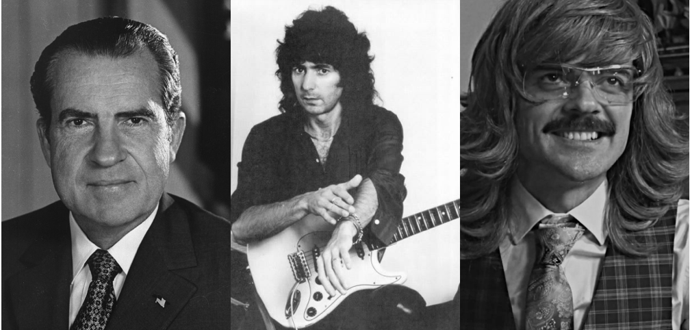
ИКСЫ получили массовое распространение около десяти лет назад, благодаря техническому прогрессу. В 2016 году Уи́тни Белл устроила перфоманс: повесила на стенах своей квартиры более двухсот ИКСОВ, обратив внимание общественности на нарушение личного пространства. Назовите ИКС англицизмом.
Ответ: дикпик
Комментарий: появление данного вида рассылок интимных фото связывают с цифровизацией информационного пространства и популяризацией социальных сетей. Американке Уи́тни Белл прислали более 200 дикпиков и она решила привлечь внимание к данной проблеме. Мы тоже слегка похулиганили и раздали вам, так сказать, «дикпики» — фотографии Ричарда Ни́ксона, Ричи Блэ́кмора и Ричарда Сапого́ва.
Источники: https://ru.wikipedia.org/wiki/Дикпик
Автор: Александр Шутов

Вопрос 6
Недавно британский пользователель Twitter [твиттер] предложил новый глагол «ангеламе́ркелить», что означает «уходить от тех, кто тебя не ценит». Какое слово в этом вопросе мы изменили?
Ответ: меганма́рклить
Зачёт: в любом написании, в котором можно прочесть имя Меган Маркл.
Комментарий: Меган Маркл и принц Гарри уже подарили миру слово «Ме́гзит» (по аналогии с «Бре́кзитом»), когда отказались от королевских обязанностей и привилегий. Но на этом всё не закончилось. Новый глагол можно употребить, говоря о работе: «Подумываю меганма́рклнуть: зарплату уже два года не повышают» или об отношениях: «Я вчера меганма́рклнула от своего бывшего и не отвечала на его смски». Ангела Ме́ркель тоже покинула политический чат, оставив пост канцлера Германии, который занимала 16 лет.
Источники: https://tinyurl.com/2p93zcaw
Автор: Ольга Суглобова

Вопрос 7
Раздаточный материал (изображение):
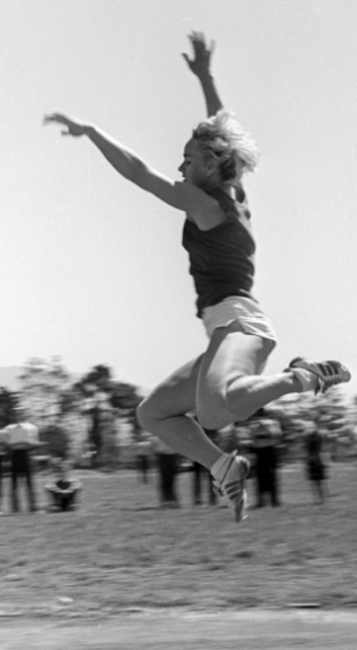
Русское название книги о саморазвитии и бизнесе — «ИКС. Рискни, чтобы достичь максимума». Назовите ИКС двумя словами.
Ответ: прыжок веры.
Комментарий: «прыжок веры» — это рискованный акробатический манёвр, при котором человек ныряет с высокой конструкции и приземляется, невредимый, в амортизирующий материал, такой как сено. На раздаточном материале вы видите прыжок Веры Кре́пкиной, советской олимпийской чемпионки. Но знать её имя вам вовсе не нужно.
Источники: 1. https://oz.by/books/more10800954.html
2. http://visualrian.ru/hier_rubric/photo/685021.html
Автор: Александр Евтушков

Вопрос 8
Михаил рассказывал, что в 1925 году переиграл Капабла́нку. Данная история произошла... Ответьте точно: где?
Ответ: в фильме «Шахматная горячка».
Зачёт: по упоминанию «Шахматной горячки».
Комментарий: в классическом немом фильме Пудо́вкина и Шпико́вского третий чемпион мира по шахматам сыграл самого себя, а актёр Михаил Жа́ров переиграл Капабла́нку не в шахматы, а в актёрской игре.
Источники: https://youtu.be/nns3hy3xHko?t=189
Автор: Александр Евтушков

Вопрос 9
В одном конкурсе короткометражного кино были следующие номинации: комедия, драма, спортивное кино и фантастика. Сценарии принимались в определённом виде, поэтому неудивительно, что название конкурса — «ПРОПУСК» Заполните ПРОПУСК как можно короче.
Ответ: A4
Комментарий: по условиям конкурса, сценарий короткометражного фильма должен помещаться на лист формата A4. Да и приз вручался в четырёх номинациях. Кстати, спонсором конкурса являлся бренд бумаги, но какой это был бренд, мы вам не скажем, так как нам за рекламу никто не платил.
Источники: https://vsekonkursy.ru/konkurs-korotkometrazhnogo-kino-a4.html
Автор: Виктор Коляда

Вопрос 10
В одном американском штате ОНИ обязаны давать концерты бесплатно. Автор вопроса в шутку замечает, что это справедливо, так как примерно половина из НИХ легко делает своё дело. Назовите ИХ двумя словами, начинающимися на соседние буквы алфавита.
Ответ: однорукие пианисты.
Комментарий: очередной странный закон появился в штате Айова. Часть одноруких пианистов действительно играет одной левой.
Источники: 1. https://tinyurl.com/2p95e7df
2. Шутка автора вопроса.
Автор: Артём Леготин

Вопрос 11
[Ведущему: в этом вопросе необходимо совершить намеренную ошибку в номере вопроса при его прочтении и ни в коем случае не обращать никакого внимания на замечания игроков] Вопрос номер 12. Будучи независимым наблюдателем на выборах, дочь знакомой автора вопроса использовала книгу, чтобы не СДЕЛАТЬ ЭТО. Какие три слова, начинающиеся на одну и ту же букву, мы заменили словами «СДЕЛАТЬ ЭТО»?
Ответ: сбиться со счёта.
Комментарий: на досрочном голосовании девушке запретили делать пометки в блокноте при подсчете избирателей. На следующий день она пришла с книгой «1984» и переворачивала листы, чтобы не сбиться со счета. Также вам могло послужить подсказкой то, что ведущий слегка сбился со счёта, назвав неправильный номер вопроса.
Источники: 1. Рассказ знакомой автора вопроса.
2. Ведущий вашей площадки.
Автор: Артём Леготин

Вопрос 12
Тунцзыда́нь — это китайское блюдо из куриных яиц, которые варятся в АЛЬФЕ ИКСА. Рассказывают, что АЛЬФА другого ИКСА неплохо справлялась с обезвреживанием боеприпасов. Назовите АЛЬФУ ИКСА двумя словами, которые начинаются на одну и ту же букву.
Ответ: моча мальчика.
Зачёт: моча мальчиков, мальчуковая моча, мальчишечья моча, мужская моча, моча мужчин[ы].
Комментарий: куриные яйца отваривают в моче, собранной исключительно у мальчиков, не достигших возраста половой зрелости. Для сбора мочи мальчиков в возрасте до 10 лет в школах устанавливают специальные вёдра. При этом мочиться в такие вёдра разрешается только здоровым детям. По легенде, Писающий мальчик потушил разложенные неприятелем под стенами Брюсселя боеприпасы.
Источники: 1. https://ru.wikipedia.org/wiki/Тунцзыдань
2. https://ru.wikipedia.org/wiki/Писающий_мальчик
Автор: Артём Леготин

Тур 2
Редакторы: Артём Рожков
Редактор тура благодарит за тестирование и ценные замечания: Яну Азриэль (Хайфа), Руслана Алиева (Москва), Артёма Батяна (Минск), Арсения Голубя (Москва), Александра Евтушкова (Гомель), Сергея Зотова (Саратов), Евгения Капитульского (Рига), Дениса Карабанова (Калуга), Николая Коврижных (Санкт-Петербург), Артёма Колесова (Москва), Юрия Короленко (Франкфурт-на-Майне), Мишеля Матвеева (Санкт-Петербург), Александра Мерзликина (Кривой Рог), Андрея Пикина (Иваново), Евгения Полового (Краснодар), Андрея Скиренко (Ростов-на-Дону), Алексея Скуратова (Иркутск), Марию Трефилову (Калуга), Наиля Фарукшина (Навои), Илью Фрейдкина (Хайфа), Павла Шумилова (Апатиты), Тимура Юшко (Лондон).

Вопрос 13
Отгадайте узбекскую загадку: стоит по пояс в воде, а макушка на солнце. Одеждой сер, а телом бел.
Ответ: рис
Комментарий: рис любит влагу, и его побеги растут прямо из воды. Неочищенные зёрна риса имеют серый цвет, и лишь только после обшелушивания и шлифовки рис становится белым.
Источники: 1. http://zagadka.pro/2966.html
2. Видеоролик на Ютубе «УЗБЕКСКИЙ ПЛОВ ПО-ФЕРГАНСКИ на живом огне, со всеми подробностями. Мой самый лучший рецепт! Сталик!» на 28:46; https://youtu.be/UBiKA6SjGyw?t=1726
Автор: Артём Рожков

Вопрос 14
По-узбекски «лахм» – это мясо, «вет» – это соль, а «пиёз» – это лук. Кари́м Махму́дов пишет, что эти утверждения часто цитируют приверженцы идеи, будто «плов» – это ОНА. Назовите ЕЁ.
Ответ: аббревиатура
Комментарий: по-узбекски плов называется «палов ош». Многие ошибочно полагают, что название блюда составлено по первым буквам его основных ингредиентов: лук «пиёз», морковь «аёз», мясо «лахм», жир «олио», соль «вет», вода «об» и рис «шалы». Однако журналист Немат Закиров возражает, что это название происходит от греческого «полув», означающего «разнообразный состав», а в узбекский язык оно пришло благодаря походам Александра Македонского. В подтверждение своих доводов автор приводит легенду о трапезе бухарского эмира и его придворного повара Султанходжи, который умел готовить 12 разновидностей плова по числу месяцев, а 13-й рецепт был посвящён как раз великому полководцу-завоевателю.
Источники: Карим Махмудов, «Пловы на любой вкус». Изд. «Мехнат», Ташкент, 1987, с. 5
Автор: Артём Рожков

Вопрос 15
Для приготовления плова всегда нужны качественные ингредиенты. Сталик Ханкиши́ев считает, что плохой пловова́р выбирает на базаре мясо, а хороший – ЕГО. Назовите ЕГО.
Ответ: мясник
Зачёт: продавец [мяса], торговец [мясом]
Комментарий: покупатель на базар в лучшем случае раз в неделю ходит, тогда как продавцы там каждый день сидят. И если нет хороших взаимоотношений между продавцом и покупателем, то покупатель уйдёт с товаром так себе.
Источники: Видеоролик на Ютубе «УЗБЕКСКИЙ ПЛОВ ПО-ФЕРГАНСКИ на живом огне, со всеми подробностями. Мой самый лучший рецепт! Сталик!» на 0:39; https://youtu.be/UBiKA6SjGyw?t=39
Автор: Артём Рожков

Вопрос 16
Традиционно зирва́к для плова жарят на хлопковом масле. Во второй половине 20 века, когда в Узбекистане начали использовать ИХ, в кулинарных книгах появились рекомендации перед жаркой обязательно прокаливать масло в течение нескольких минут. Своим названием ОНИ обязаны другому растению. Назовите ИХ.
Ответ: кукурузники
Зачёт: самолёты-кукурузники
Комментарий: сразу после войны посадки хлопчатника в Узбекской ССР стали обрабатывать дефолиантами при помощи авиации. По мнению авторов кулинарных книг, продолжительное прокаливание масла должно было в том числе вывести избыток вредных веществ. Зирваком называют основу плова, состоящую из овощей, жира, специй и мяса, то есть всего, кроме непосредственно риса.
Источники: Видеоролик на Ютубе «УЗБЕКСКИЙ ПЛОВ ПО-ФЕРГАНСКИ на живом огне, со всеми подробностями. Мой самый лучший рецепт! Сталик!» на 10:00; https://youtu.be/UBiKA6SjGyw?t=600
Автор: Артём Рожков

Вопрос 17
Рис в казан укладывают поверх зирвака́. Сталик Ханкиши́ев говорит, что под белоснежным рисом скрывается всё самое прекрасное и вожделенное, после чего сравнивает рис с НЕЙ. Назовите ЕЁ.
Ответ: фата
Комментарий: рис белый, как фата, а зирвак, как и невеста, во многом состоит из мяса.
Источники: Видеоролик на Ютубе «Простой рецепт плова! Невероятный, праздничный, азербайджанский, очень красивый и вкусный. Сталик» на 7:32; https://youtu.be/CET5NLPaTJE?t=452
Автор: Артём Рожков

Вопрос 18
Спустя некоторое время после закладки риса [пауза] невозможно зрительно определить, осталась ли ещё вода на дне казана́. Поэтому при готовке Карим Махмудов советует использовать ЕЁ не по назначению. В таком случае ОНА, можно сказать, вполне оправдывает своё название. Назовите ЕЁ.
Ответ: шумовка
Комментарий: обычно шумовку (то есть половник с дырками) используют для перемешивания, однако Махмудов советует ближе к концу готовки несколько раз постучать её обратной стороной по поверхности риса. Если на дне казана́ ещё осталась жидкость, то можно будет услышать шипение, а если жидкости не осталось, то звук будет глухим. К слову, на самом деле никакого отношения к шуму шумовка не имеет, а её название восходит к польскому глаголу «шумовачь» в значении «снимать пену» (а тот, в свою очередь, к средневерхненемецкому «shaum» – пена).
Источники: Карим Махмудов, «Пловы на любой вкус». Изд. «Мехнат», Ташкент, 1987, с. 27 (глава «Общая технология приготовления плова», раздел «Тепловая обработка», подраздел «Доваривание плова на пару»)
Автор: Артём Рожков

Вопрос 19
Говоря о приготовлении плова в закрытом афганском казане́, Сталик Ханкиши́ев упомянул англичанина и француза. Впрочем, Сталик немного ошибся, выбрав не тот. Назовите этого англичанина и этого француза.
Ответ: [Роберт] Бойль, [Эдм] Мариотт
Комментарий: Афганистан славится своим гористым рельефом, а на больших высотах трудно кипятить воду. Поэтому афганский казан снабжён герметично закрывающейся крышкой с винтом, а по своей форме больше всего напоминает большую кастрюлю-скороварку. Говоря о готовке под давлением, Сталик Ханкишиев упомянул закон Бойля-Мариотта, описывающий изотермический процесс, хотя корректнее было бы назвать закон Шарля, которому соответствует изохорный процесс. А вот закон Гей-Люссака в Узбекистане упоминать не стоит.
Источники: Видео на Ютубе «Раз казан, два казан! Гужа ош – такого я не показывал, а вы не ели! Сталик Ханкишиев, РенТв, новое!» на 9:58; https://youtu.be/NEsXqcQRToM?t=598
Автор: Артём Рожков

Вопрос 20
В рецепте плова с НЕЙ рекомендуют втирать пряности в ке́клика. Назовите ЕЁ одним словом.
Ответ: дичь
Комментарий: кеклик – это всего-навсего птичка типа куропатки, хотя её название могло вам напомнить о мемах. Например, о старинном меме «ты втираешь мне какую-то дичь». Кек.
Источники: Карим Махмудов, «Пловы на любой вкус». Изд. «Мохнат», Ташкент, 1987, с. 46 (раздел «Пловы основные», подраздел «15. Плов с дичью (илвасин гуштли палов)»)
Автор: Артём Рожков

Вопрос 21
В рецептах узбекского плова используется множество разных овощей и фруктов, а вот в Азербайджане готовят плов с тыквой, причём тыквой обычно заменяют… Что именно?
Ответ: казан
Зачёт: посуду для приготовления плова
Комментарий: тыквой заменяют не что-то из ингредиентов, а непосредственно сам казан. В тыкве выдалбливают сердцевину и запекают с пловом внутри.
Источники: 1. Видеоролик на Ютубе «Сделал казан из тыквы и приготовил супер-плов с люля-кебаб и вишней! Чай по-турецки! Сталик РенТв»; https://youtu.be/b9Z_6HM-7Xg 2. Видеоролик на Ютубе «ПЛОВ В ТЫКВЕ по-азербайджански»; https://youtu.be/N4kdKO4A4M4
Автор: Артём Рожков

Вопрос 22
Раздаточный материал (изображение):
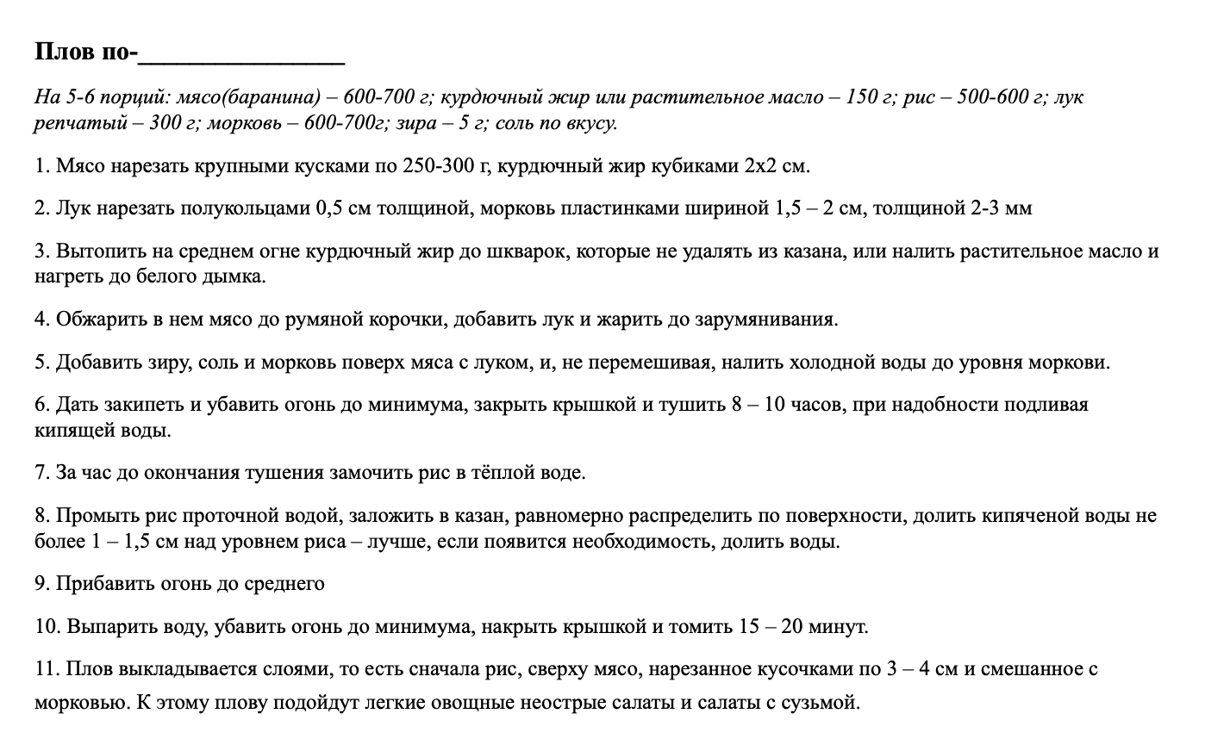
При готовке этого плова важно соблюдать порядок действий. Восстановите буквы, пропущенные нами в названии рецепта.
Ответ: хорезмски
Зачёт: хорезмийски
Комментарий: этот рецепт вполне можно назвать алгоритмом. Слово «алгоритм» происходит от имени среднеазиатского математика Аль-Хорезми́. А сам этот вопрос – пожалуй, первый в истории спортивного ЧГК, раздаточный материал к которому может стать по-настоящему полезным.
Источники: «Восточный пир с Хакимом Ганиевым. Энциклопедия узбекской кухни». Изд. «Эксмо», Москва, 2015, с. 154 («Чалов. Плов по-хорезмски»)
Автор: Артём Рожков

Вопрос 23
Впервые термин «магнитный резонанс» употребил в своей работе американский психолог Леон Фестингер. Какие два слова в тексте вопроса мы заменили?
Ответ: когнитивный диссонанс
Комментарий: вероятно, вы испытали нечто подобное, обнаружив, что этот вопрос не имеет никакого отношения к плову. Ну а в этом туре больше не будет НИ ЕДИНОГО вопроса про плов, вот так.
Источники: https://ru.wikipedia.org/wiki/Фестингер,_Леон
Автор: Артём Рожков

Вопрос 24
Герой романа «Низший пилотаж» испытал кайф ещё до инъекции, но всё равно решил уколоться, чтобы не нарушать баланс Вселенной. При этом герой сравнил свой шприц с ТАКОЙ бомбой. Восстановите в исходном виде слово, которое мы изменили в предыдущем предложении.
Ответ: тахионной
Комментарий: тахионы – гипотетические частицы, которые могут двигаться со сверхсветовой скоростью, и потому внешнему наблюдателю будет казаться, что те движутся из будущего в прошлое. Баян Ширянов писал, что если уж тахионная бомба взорвалась, то потом всё равно нужно запалить фитиль. Так и мулька – если кайф от неё просёк, обязательно надо вмазаться, а то полетит к чертям вся причинно-следственная структура Вселенной (в оригинале вместо слова «чертям» было использовано слово, которое мы не можем здесь привести ввиду цензурных соображений).
Источники: Баян Ширянов, «Низший пилотаж», изд. Ad Marginem 2001, с. 39
Автор: Артём Рожков

Тур 3
Редакторы: Руслан Алиев
Редактор благодарит за тестирование вопросов и ценные замечания Ростислава Корякова, Илью Русинова, Анну Терещенко, Сергея Гребенника, Ярослава Марченко, Алексея Бондаря, Арсения Голубя, Юрия Ананича, Джессику Либерманн-Ананич, Арсения Голубя, Евгения Капитульского, Андрея Кравченко, Германа Смирнова, Андрея Кругова, Дениса Карабанова, Тимура Юшко, Артёма Колесова, Илью Фрейдкина, Яну Азриэль, Юрия Короленко, Марию Трефилову, Елену Лазареву, Александра Евтушкова, Артёма Рожкова, Максима Мерзлякова и Антона Саксонова.

Вопрос 25
Леонид Городи́н, который в 1920-е годы был троцкистом, спустя много лет составил словарь феминитивов. В какое слово мы добавили буквы?
Ответ: фени
Комментарий: после того, как всю власть в своих руках сосредоточил Сталин, многие троцкисты были репрессированы. Городин пережил годы лагерей, а впоследствии составил словарь тюремной лексики – фени.
Источники: 1. https://ru.wikipedia.org/wiki/Городин,_Леонид_Моисеевич 2. https://ru.wiktionary.org/wiki/феня
Автор: Руслан Алиев

Вопрос 26
Участие в советских чемпионатах футбольного клуба «Химик» из города Степногорск было одним из немногих подтверждений… ответьте двумя словами, начинающимися на одну и ту же букву: подтверждений чего?
Ответ: существования Степногорска.
Комментарий: Степногорск был «закрытым городом», поскольку в нём располагалась научно-промышленная база, на которой в том числе шла разработка бактериологического оружия. Потому город не изображался на картах, а единственным подтверждением его существования в открытых источниках было участие ФК «Химик» в матчах.
Источники: https://ru.wikipedia.org/wiki/Степногорск
Автор: Руслан Алиев

Вопрос 27
В 1938 году Марк Шага́л написал аллегорическую картину «Белое распятие». Алек Э́пштейн называет эту картину ИМ Холокоста. Назовите ЕГО одним словом.
Ответ: предчувствие
Комментарий: уничтожение нацистами евреев началось в 1942 году, однако уже в конце 1930-х нацисты начали ужесточать свою политику. В 1938 году, после «Хрустальной ночи», Шагал нарисовал картину, где вокруг распятого Христа горят синагоги и бегут от преследователей евреи. Картину называют предчувствием Холокоста по аналогии с картиной 1936 года «Мягкая конструкция с варёными бобами», написанной Сальвадором Дали и впоследствии получившей второе название «Предчувствие гражданской войны».
Источники: https://ru.wikipedia.org/wiki/Белое_распятие
Автор: Руслан Алиев

Вопрос 28
Фильм 2003 года «Халк» должен был стать началом разнообразной медиафраншизы, связанной с этим персонажем. В одной из сцен фильма можно увидеть слово «Janitor» [джэ́нита] – «Уборщик», которое является ИМ. Назовите ЕГО, используя дефис.
Ответ: чит-код [к игре «Халк»].
Комментарий: планировалось выпустить несколько продолжение к фильму, а также новеллизации и игровизации. В итоге фильм провалился, но компьютерная игра по его мотивам всё же успела выйти. Создатели спрятали в фильме подсказку о чит-коде, который можно использовать в этой игре – слово «Janitor».
Источники: 1. https://en.wikipedia.org/wiki/Hulk_(video_game)
2. https://www.ign.com/wikis/hulk/PC_Cheats
Автор: Руслан Алиев

Вопрос 29
Чтобы избежать убытков во время НЕЁ, купцы Хлу́довы даже организовали собственную экспедицию в Среднюю Азию. После событий января 2021 года многие журналисты писали, что вторая ОНА происходит прямо сейчас, но является холодной. Назовите ЕЁ точно.
Ответ: Гражданская война в США.
Зачёт: Гражданская война в Америке.
Комментарий: во время гражданской войны северяне блокировали побережье Конфедерации и прекратили экспорт хлопка в Европу. Хлудовы, зарабатывавшие на продаже текстиля, попытались закупить хлопок в Средней Азии, но потерпели неудачу – надёжные поставки этого товара в Россию будут налажены лишь спустя 15 лет, когда Средняя Азия будет завоёвана. После штурма Капитолия сторонниками Дональда Трампа журналисты заговорили о том, что Америка охвачена новым вялотекущим конфликтом.
Источники: 1. https://arzamas.academy/materials/2338
2. https://en.wikipedia.org/wiki/Second_American_Civil_War
Автор: Руслан Алиев

Вопрос 30
Раздаточный материал (изображение):
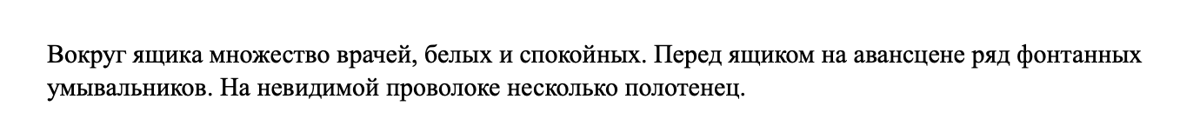
В своей пьесе Маяковский описывал наступление в будущем коммунизма. Георгий О́сипов пишет, что Маяковский мог отождествлять эту эпоху с царством антихриста. Какое слово мы трижды заменили в розданном вам отрывке из пьесы?
Ответ: шесть
Зачёт: 6
Комментарий: мы трижды заменили слово «шесть» на слова «множество», «ряд» и «несколько». Три раза повторённая шестёрка – шесть врачей, шесть умывальников и шесть полотенец – могла быть намёком на число зверя. Хотя Маяковский был в основном лоялен советской власти, он мог так аллегорически выказать свои опасения насчёт грядущих изменений.
Источники: 1. https://ru.wikipedia.org/wiki/Клоп_(пьеса)
2. https://knife.media/let-it-bleed/
Автор: Руслан Алиев

Вопрос 31
Когда кислород кончается, некий процесс продолжается уже с участием анаэробных организмов, что приводит к накоплению газов. Потому некоторые ПРОПУСК, тем самым сильно пугая стороже́й. Заполните ПРОПУСК двумя словами, начинающимися на соседние буквы алфавита.
Ответ: гробы взрывались.
Зачёт: гробы взрываются.
Комментарий: после смерти тело испытывает автолиз, или самопереваривание, и пока в закрытом гробу есть кислород, оно идет своим чередом. Но когда кислород истощается, разложение не заканчивается, в дело вступают анаэробные организмы, превращающие тело в жижу и газ. В какой-то момент этих газов скапливается столько, что гроб может взорваться и сильно напугать кладбищенского сторожа.
Источники: https://disgustingmen.com/history/exploding-caskets/
Автор: Руслан Алиев

Вопрос 32
В начале Пелопонне́сской войны спартанцы получили огромную поддержку со стороны народа и других полисов. Это объясняется в том числе тем, что в 448 году до нашей эры Спарта взяла под контроль... какой город?
Ответ: Де́льфы
Комментарий: дельфийский оракул, якобы освобождённый спартанцами от афинян, предсказывал всем желающим победу Спарты и советовал присоединиться к ним. Греки довольно сильно уважали пифий Аполлона, и спартанцы получили сильное преимущество.
Источники: https://ru.wikipedia.org/wiki/Вторая_Священная_война
Автор: Руслан Алиев

Вопрос 33
Живший в XVI веке Теофи́ло Фоле́нго осуждал мелкие дрязги между итальянскими государствами. Фоленго написал пародию на НЕЁ. Назовите ЕЁ.
Ответ: Батрахомиома́хия
Зачёт: Война мышей и лягушек.
Комментарий: при жизни Фоленго в Италию вторглись иностранные государства – Франция, Австрия и Испания. В результате бо́льшая часть полуострова потеряла независимость. Если бы итальянские государства меньше тратили времени на собственные конфликты, то могли бы дать отпор захватчикам. Их войны Фоленго представил в виде поэмы о войне мух и комаров – «Москеи», которая являлась пародией на древнегреческую «Войну мышей и лягушек», которая, в свою очередь, являлась пародией на Илиаду.
Источники: https://ru.wikipedia.org/wiki/Фоленго,_Теофило
Автор: Руслан Алиев

Вопрос 34
В Первую Мировую Войну у большинства английских офицеров были денщики́, которые прислуживали им, сопровождали на миссии, а в случае необходимости и выполняли эти миссии за них. В биографическом фильме 2019 года фигурирует денщи́к, который носит… какое имя?
Ответ: Сэм
Зачёт: Сэмвайз
Комментарий: Джон Толкин был лейтенантом в годы Первой Мировой. Персонаж его «Властелина колец» Сэмвайз Гэмджи сопровождал Фродо в походе на Ородруин и помогал ему в его миссии до самого конца, даже когда сам Фродо практически сдался. Толкин утверждал, что образ преданного Сэма основан на личностях денщиков, встреченных им в годы войны. В фильме 2019 года «Толкин» имя Сэм носит денщик самого Джона.
Источники: 1. https://en.wikipedia.org/wiki/Samwise_Gamgee
2. https://en.wikipedia.org/wiki/Tolkien_(film)
Автор: Руслан Алиев

Вопрос 35
Александр Иванов пишет о причинах, которые побуждали Франси́ско Ло́песа развязать войну либо с Аргентиной, либо с Бразилией, либо с Уругваем. Проводя параллель, Иванов называет Лопеса ИМ. Назовите ЕГО тремя словами, начинающимися на одну и ту же букву.
Ответ: парагвайский Пётр Первый.
Зачёт: Пётр Первый Парагвая.
Комментарий: Франсиско Лопес был президентом, а фактически – диктатором Парагвая. Страна не имела выхода к морю и была ограничена в возможностях торговли, в связи с чем Лопес решил развязать войну с одним из соседей. Похожим образом мыслил и Пётр I, который планировал получить выход либо к Чёрному, либо к Балтийскому морю, и в итоге сфокусировался на войне со Швецией. Лопес, однако, оказался менее талантливым дипломатом, и в итоге оказался в конфликте сразу со всеми тремя державами. Последовавшая Парагвайская война унесла жизни 90 % мужского населения Парагвая, и страна ещё долго не могла оправиться от этого.
Источники: https://knife.media/paraguay/
Автор: Руслан Алиев

Вопрос 36
В первом российском НЁМ даже были граммофон и библиотека, хотя для основной цели использовали не музыку и книги, а мышьяк и стрихни́н. Назовите ЕГО словом с приставкой.
Ответ: вытрезвитель
Комментарий: первый российский вытрезвитель открылся в Туле в 1902 году и изначально создавался с совершенно благими целями. Градоначальник Андрей Любумодров даже пожертвовал собственные граммофон, пластинки и собрание книг, чтобы пьяницам было комфортнее приходить в себя. На деле же, однако, методы в вытрезвителях были жёстче – попавшим туда кололи разные яды, вызывавшие соответствующую реакцию организма и быстро приводили их в чувство.
Источники: https://knife.media/sober-foucault/
Автор: Руслан Алиев

